Конспект образовательной деятельности по математике
для детей 4-5 лет.

Программное содержание: закрепить знания о цифрах от 1 до 5; продолжать учить порядковому счету (в пределах 5), различать количественный счет и порядковый счет, правильно отвечать на вопросы: «сколько?», «какой по счету?»; учить соотносить цифру с числовой карточкой и количеством предметов; закреплять знания о геометрических фигурах- круг, квадрат, треугольник, прямоугольник, овал; формировать умение понимать учебную задачу и выполнять ее самостоятельно; развивать внимание.
Задачи:
Образовательная: повышать уровень развития ребенка;
Воспитательная: формирование нравственных качеств личности, взглядов и убеждений;
Развивающая: развивать познавательный интерес, творческие способности, волю, эмоции, познавательные способности - речь, память, внимание, воображение, восприятие.
Ход занятия:
Ребята, сегодня мы с вами будем играть в различные математические игры, и , конечно, нам в этом помогут наши родители.
Игра «Слушай и считай».
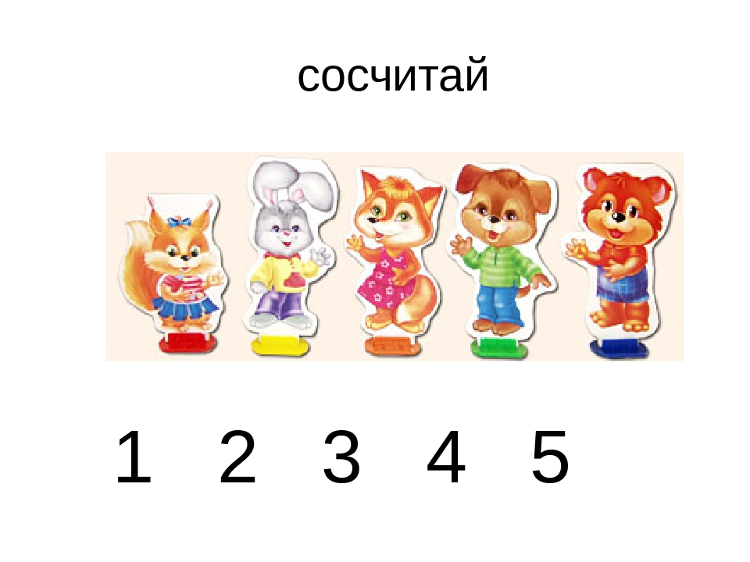
- Предлагаю вам послушать стихотворение:
Вот поставили мы в ряд
Животных наших разных.
Белку, зайчика, лисенка,
А за ними дружка-щенка
И маленького медвежонка.
.
-Давайте посчитаем животных. Будем считать слева направо.
-Сколько животных у нас? (пять)
- На первом месте стоит кто? (белка)
- На каком по счету месте стоит белка? (на первом)
- На втором месте стоит кто?» (зайчик)
- На каком по счету месте стоит зайчик?» (на втором).
- На третьем месте стоит кто?» (лиса)
- На каком по счету месте стоит лиса? (на третьем).
- На четвертом месте стоит кто?» (щенок)
- На каком по счету месте стоит щенок? (на четвертом).
- На пятом месте стоит кто?» (медвежонок)
- На каком по счету месте стоит медвежонок? (на пятом).
- На каком по счету месте стоит медвежонок? щенок? лиса? зайчик? белка?»
(на пятом, четвертом, третьем, втором, первом).
Молодец, ты справился с заданием!

Игра «На что похожи?»

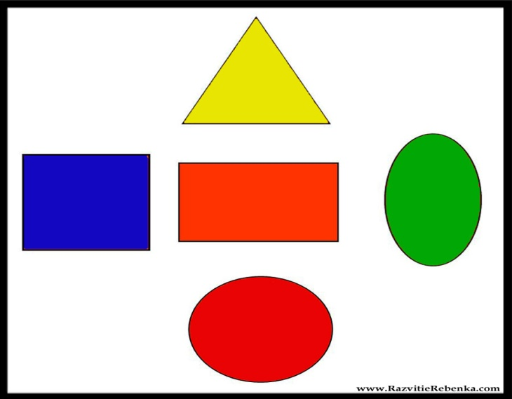

- Перед вами геометрические фигуры (круг, овал, квадрат, прямоугольник, треугольник)
- Назовите пожалуйста фигуры.
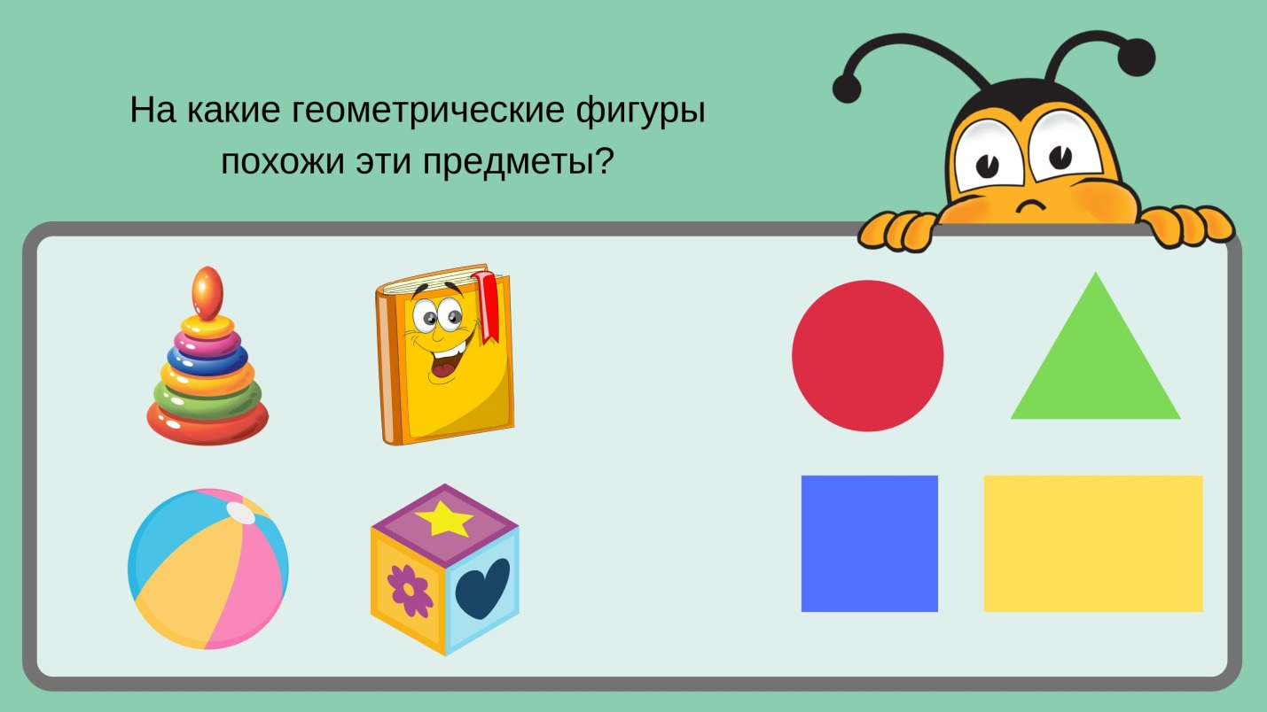
- Давайте посмотрим на какие фигуры похожи наши предметы?
- На какую фигуру похожа пирамидка? (на треугольник).
- Что еще похоже на треугольник? (елка, колокольчик, гора, крыша дома и т.д.)
- На что похож мячик? (на круг)
- Что еще похоже на круг? (колесо, руль, пуговица, мяч и т.д. )
- На что похожа книга? (на прямоугольник)
- Что еще похоже на прямоугольник? (шкаф, телевизор, картина, дверь и т.д.)
- На что похож кубик? (на квадрат)
- Что еще похоже на квадрат? (платок, коробка, окно, печенье, стол и т.д.)
- Рассмотри фигуру овал- это вытянутый круг (на первой картинке)
- Что бывает овальным? (яйцо, огурец, шишка, дыня и т.д.)

Физкультминутка «Мы топаем ногами».
Давайте встанем, отдохнем и поиграем.
Мы топаем ногами,
Топ-топ-топ, топ-топ-топ.
Мы хлопаем руками:
Хлоп-хлоп-хлоп.
Киваем головой, киваем головой.
Мы руки поднимаем,
Мы руки опускаем.

Игра «Найди пару».
- Давай поиграем , необходимо найти пару обуви.

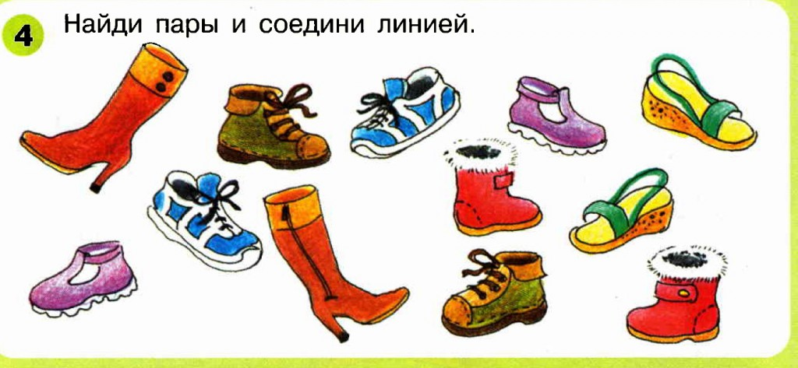

3. Игра «Число и цифра».
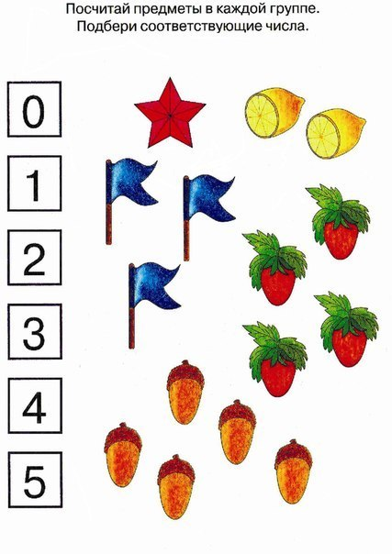
Для этого вам нужно сначала сосчитать предметы, а потом соединить с цифрой.
Игра «Загадки и отгадки».
. 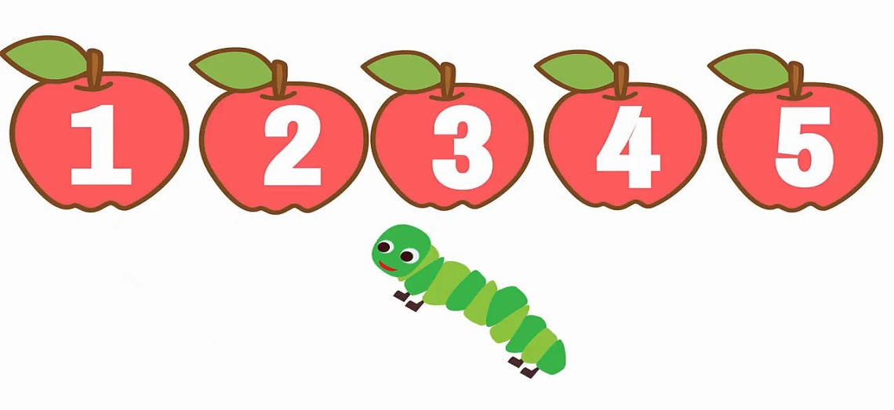
- Послушайте загадки о цифрах. Нужно показать то яблочко с цифрой, о какой говорится в загадке.
Идет мама по дорожке,
Топ-, топ-топ,
А за ней шагает
Маленький сынок.
Ушла мама в магазин
И остался сын... (Один).
- Какую цифру нужно показать? ( цифру один)
У стены стоят кадушки,
В каждой по одной лягушке.
Если б было пять кадушек,
Сколько было б в них лягушек?
-Какую цифру нужно показать? (цифру пять).
Чтобы кошка ножки не промочила,
Сколько бы сапожков она купила?
-Какую цифру нужно показать? (цифру четыре).

Игра «Найди отличия».
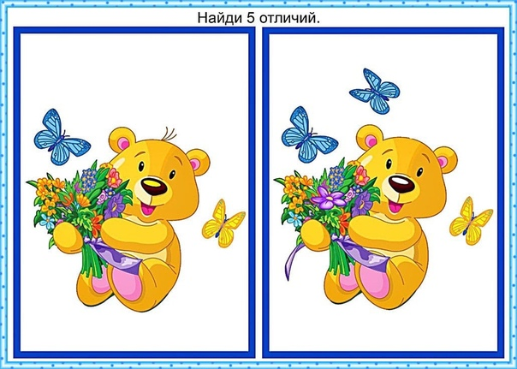

- Сегодня ты справился со всеми заданиями к предложенным играм.
- Какое задание тебе больше всего понравилось?
- А что тебе показалось трудным?

Составитель Муллаянова Р.Р. воспитатель ВКК
Источник: https://nsportal.ru/

